Темная материя и темная энергия во Вселенной
Лекция

Валерий Анатольевич Рубаков

Институт ядерных исследований РАН, Москва, Россия

1. Введение
2. Расширяющаяся Вселенная
3. Вселенная в прошлом
4. Баланс энергий в современной Вселенной
5. Темная материя
6. Темная энергия
7. Заключение

1. Введение
Естествознание сейчас находится в начале нового, необычайно интересного этапа своего развития. Он замечателен прежде всего тем, что наука о микромире — физика элементарных частиц — и наука о Вселенной — космология — становятся единой наукой о фундаментальных свойствах окружающего нас мира. Различными методами они отвечают на одни и те же вопросы: какой материей наполнена Вселенная сегодня? Какова была её эволюция в прошлом? Какие процессы, происходившие между элементарными частицами в ранней Вселенной, привели в конечном итоге к её современному состоянию? Если сравнительно недавно обсуждение такого рода вопросов останавливалось на уровне гипотез, то сегодня имеются многочисленные экспериментальные и наблюдательные данные, позволяющие получать количественные (!) ответы на эти вопросы. Это — еще одна особенность нынешнего этапа: космология за последние 10–15 лет стала точной наукой. Уже сегодня данные наблюдательной космологии имеют высокую точность; еще больше информации о современной и ранней Вселенной будет получено в ближайшие годы.
Полученные в последнее время космологические данные требуют кардинального дополнения современных представлений о структуре материи и о фундаментальных взаимодействиях элементарных частиц. Сегодня мы знаем всё или почти всё о тех «кирпичиках», их которых состоит обычное вещество — атомы, атомные ядра, входящие в состав ядер протоны и нейтроны, — и о том, как взаимодействуют между собой эти «кирпичики» на расстояниях вплоть до 1/1000 размера атомного ядра (рис. 1). Это знание получено в результате многолетних экспериментальных исследований, в основном на ускорителях, и теоретического осмысления этих экспериментов. Космологические же данные свидетельствуют о существовании новых типов частиц, ещё не открытых в земных условиях и составляющих «темную материю» во Вселенной. Скорее всего, речь идет о целом пласте новых явлений в физике микромира, и вполне возможно, что этот пласт явлений будет открыт в земных лабораториях в недалеком будущем.
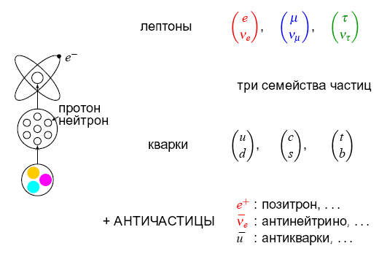
Рис. 1. Известные элементарные частицы. Протоны и нейтроны, образующие атомные ядра, сами состоят из кварков, которые сегодня считаются элементарными. В природе существуют также электроны и их более тяжелые короткоживущие аналоги — мюоны (μ) и тау-лептоны (τ). Кроме этого, в природе имеются нейтрино трех типов, v_{е}, v_{μ} и v_{τ}. Нейтрино не имеют электрического заряда и чрезвычайно слабо взаимодействуют с веществом: в качестве иллюстрации, они пронизывают Землю или Солнце практически свободно. На рисунке не показаны фотоны и другие частицы, ответственные за взаимодействия, — глюоны, W±- и Z-бозоны.
Еще более удивительным результатом наблюдательной космологии стало указание на существование совершенно новой формы материи — «темной энергии».
Каковы свойства темной материи и темной энергии? Какие космологические данные свидетельствуют об их существовании? О чем оно говорит с точки зрения физики микромира? Каковы перспективы изучения темной материи и темной энергии в земных условиях? Этим вопросам и посвящена предлагаемая Вашему вниманию лекция.

2. Расширяющаяся Вселенная
Имеется целый ряд фактов, говорящих о свойствах Вселенной сегодня и в относительно недалеком прошлом.
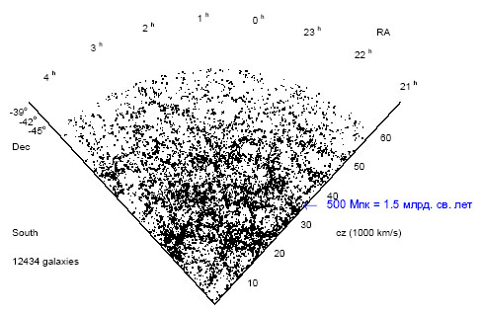
Рис. 2
Вселенная в целом однородна: все области во Вселенной выглядят одинаково. Разумеется, это не относится к небольшим областям: есть области, где много звезд — это галактики; есть области, где много галактик, — это скопления галактик; есть и области, где галактик мало, — это гигантские пустоты. Но области размером 300 миллионов световых лет и больше выглядят все одинаково. Об этом однозначно свидетельствуют астрономические наблюдения, в результате которых составлена «карта» Вселенной до расстояний около 10 млрд световых лет от нас¹. Нужно сказать, что эта «карта» служит источником ценнейшей информации о современной Вселенной, поскольку она позволяет на количественном уровне определить, как именно распределено вещество во Вселенной.
На рис. 2 показан фрагмент этой карты², охватывающий относительно небольшой объем Вселенной. Видно, что во Вселенной имеются структуры довольно большого размера, но в целом галактики «разбросаны» в ней однородно.
Вселенная расширяется: галактики удаляются друг от друга. Пространство растягивается во все стороны, и чем дальше от нас находится та или иная галактика, тем быстрее она удаляется от нас. Сегодня темп этого расширения невелик: все расстояния увеличатся вдвое³ примерно за 15 млрд лет, однако раньше темп расширения был гораздо больше. Плотность вещества во Вселенной убывает с течением времени, и в будущем Вселенная будет всё более и более разреженной. Наоборот, раньше Вселенная была гораздо более плотной, чем сейчас. О расширении Вселенной прямо свидетельствует «покраснение» света, испущенного удаленными галактиками или яркими звездами: из-за общего растяжения пространства длина волны света увеличивается за то время, пока он летит к нам. Именно это явление было установлено Э. Хабблом в 1927 году и послужило наблюдательным доказательством расширения Вселенной, предсказанного за три года до этого Александром Фридманом.
Замечательно, что современные наблюдательные данные позволяют измерить не только темп расширения Вселенной в настоящее время, но проследить за темпом её расширения в прошлом. О результатах этих измерений и вытекающих из них далеко идущих выводах мы еще будем говорить. Здесь же скажем о следующем: сам факт расширения Вселенной, вместе с теорией гравитации — общей теорией относительности — свидетельствует о том, что в прошлом Вселенная была чрезвычайно плотной и чрезвычайно быстро расширялась. Если проследить эволюцию Вселенной назад в прошлое, используя известные законы физики, то мы придем к выводу, что эта эволюция началась с момента Большого Взрыва; в этот момент вещество во Вселенной было настолько плотным, а гравитационное взаимодействие настолько сильным, что известные законы физики были неприменимы. С тех пор прошло 14 млрд лет, это — возраст современной Вселенной.
Вселенная «теплая»: в ней имеется электромагнитное излучение, характеризуемое температурой Т = 2,725 градусов Кельвина (реликтовые фотоны, сегодня представляющие собой радиоволны). Разумеется, эта температура сегодня невелика (ниже температуры жидкого гелия), однако это было далеко не так в прошлом. В процессе расширения Вселенная остывает, так что на ранних стадиях её эволюции температура, как и плотность вещества, была гораздо выше, чем сегодня. В прошлом Вселенная была горячей, плотной и быстро расширяющейся.

¹ О масштабности этой задачи свидетельствует такая цифра: обзор SDSS, продолжающийся в настоящее время, уже охватывает более 300 тыс. галактик, для которых измерено как направление, так и расстояние.
² Обзор Las Campanas, середина 90-х годов.
³ Разумеется, это не относится к расстоянию от Земли до Солнца или расстоянию между звездами в Галактике: Земля удерживается вблизи Солнца силами гравитационного притяжения, и расстояние от нее до Солнца не изменяется из-за расширения Вселенной.

3. Вселенная в прошлом
Обсудим два этапа эволюции Вселенной, о которых сегодня имеются надежные наблюдательные данные. Один из них, относительно недавний — это этап перехода вещества во Вселенной из состояния плазмы в газообразное состояние. Это произошло при температуре 3000 градусов, а возраст Вселенной к тому моменту составлял 300 тыс. лет (совсем немного по сравнению с современными 14 млрд лет). До этого электроны и протоны двигались отдельно друг от друга, вещество представляло из себя плазму. При температуре 3000 градусов произошло объединение электронов и протонов в атомы водорода, и Вселенная оказалась заполненной этим газом. Важно, что плазма непрозрачна для электромагнитного излучения; фотоны всё время излучаются, поглощаются, рассеиваются на электронах плазмы. Газ, наоборот, прозрачен. Значит, пришедшее к нам электромагнитное излучение с температурой 2,7 градуса свободно путешествовало во Вселенной с момента перехода плазма—газ, остыв (покраснев) с тех пор в 1100 раз из-за расширения Вселенной. Это реликтовое электромагнитное излучение сохранило в себе информацию о состоянии Вселенной в момент перехода плазма—газ; с его помощью мы имеем фотоснимок (буквально!) Вселенной в возрасте 300 тыс. лет, когда её температура составляла 3000 градусов.
Измеряя температуру этого реликтового электромагнитного излучения, пришедшего к нам с разных направлений на небе, мы узнаём, какие области были теплее или холоднее (а значит, плотнее или разреженнее), чем в среднем по Вселенной, а главное — насколько они были теплее или холоднее. Результат этих измерений состоит в том, что Вселенная в возрасте 300 тыс. лет была гораздо более однородной, чем сегодня: вариации температуры и плотности составляли тогда менее 10^{–4} (0,01%) от средних значений. Тем не менее, эти вариации существовали: с разных направлений электромагнитное излучение приходит с несколько различной температурой. Это показано на рис. 3, где изображено распределение температуры по небесной сфере (фотоснимок ранней Вселенной) за вычетом средней температуры 2,725 градусов Кельвина; более холодные области показаны синим, более теплые — красным цветом⁴.
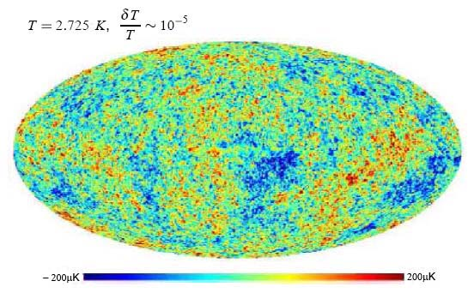
Фотоснимок, изображенный на рис. 3, привел к нескольким важным и неожиданным выводам. Во-первых, он позволил установить, что наше трехмерное пространство с хорошей степенью точности евклидово: сумма углов треугольника в нем равна 180 градусов даже для треугольников со сторонами, длины которых сравнимы с размером видимой части Вселенной, т. е. сравнимы с 14 млрд световых лет. Вообще говоря, общая теория относительности допускает, что пространство может быть не евклидовым, а искривленным; наблюдательные же данные свидетельствуют, что это не так (по крайней мере для нашей области Вселенной). Способ измерения «суммы углов треугольника» на космологических масштабах расстояний состоит в следующем. Можно надежно вычислить характерный пространственный размер областей, где температура отличается от средней: на момент перехода плазма—газ этот размер определяется возрастом Вселенной, т. е. пропорционален 300 тыс. световых лет. Наблюдаемый угловой размер этих областей зависит от геометрии трехмерного пространства, что и дает возможность установить, что эта геометрия — евклидова.
В случае евклидовой геометрии трехмерного пространства общая теория относительности однозначно связывает темп расширения Вселенной с суммарной плотностью всех форм энергии, так же как в ньютоновской теории тяготения скорость обращения Земли вокруг Солнца определяется массой Солнца. Измеренный темп расширения соответствует полной плотности энергии в современной Вселенной
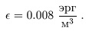
В терминах плотности массы (поскольку энергия связана с массой соотношением Е = mс²) это число составляет
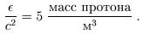
Если бы энергия во Вселенной целиком определялась энергией покоя обычного вещества, то в среднем во Вселенной было бы 5 протонов в кубическом метре. Мы увидим, однако, что обычного вещества во Вселенной гораздо меньше.
Во-вторых, из фотоснимка рис. 3 можно установить, какова была величина (амплитуда) неоднородностей температуры и плотности в ранней Вселенной — она составляла 10^{–4}–10^{–5} от средних значений. Именно из этих неоднородностей плотности возникли галактики и скопления галактик: области с более высокой плотностью притягивали к себе окружающее вещество за счет гравитационных сил, становились еще более плотными и в конечном итоге образовывали галактики.
Поскольку начальные неоднородности плотности известны, процесс образования галактик можно рассчитать и результат сравнить с наблюдаемым распределением галактик во Вселенной. Этот расчет согласуется с наблюдениями, только если предположить, что помимо обычного вещества во Вселенной имеется другой тип вещества — темная материя, вклад которой в полную плотность энергии сегодня составляет около 25%.
Другой этап эволюции Вселенной соответствует еще более ранним временам, от 1 до 200 секунд (!) с момента Большого Взрыва, когда температура Вселенной достигала миллиардов градусов. В это время во Вселенной происходили термоядерные реакции, аналогичные реакциям, протекающим в центре Солнца или в термоядерной бомбе. В результате этих реакций часть протонов связалась с нейтронами и образовала легкие ядра — ядра гелия, дейтерия и лития-7. Количество образовавшихся легких ядер можно рассчитать, при этом единственным неизвестным параметром является плотность числа протонов во Вселенной (последняя, разумеется, уменьшается за счет расширения Вселенной, но её значения в разные времена простым образом связаны между собой).
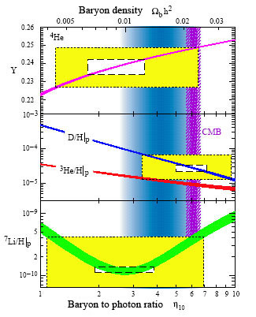
Рис. 4
Сравнение этого расчета с наблюдаемым количеством легких элементов во Вселенной приведено на рис. 4: линии представляют собой результаты теоретического расчета в зависимости от единственного параметра — плотности обычного вещества (барионов), а прямоугольники — наблюдательные данные. Замечательно, что имеется согласие для всех трех легких ядер (гелия-4, дейтерия и лития-7); согласие есть и с данными по реликтовому излучению (показаны вертикальной полосой на рис. 4, обозначенной СМВ — Cosmic Microwave Background). Это согласие свидетельствует о том, что общая теория относительности и известные законы ядерной физики правильно описывают Вселенную в возрасте 1–200 секунд, когда вещество в ней имело температуру миллиард градусов и выше. Для нас важно, что все эти данные приводят к выводу о том, что плотность массы обычного вещества в современной Вселенной составляет
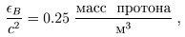
т. е. обычное вещество вкладывает всего 5% в полную плотность энергии во Вселенной.

⁴ Данные наблюдений со спутника WMAP.

4. Баланс энергий в современной Вселенной
Итак, доля обычного вещества (протонов, атомных ядер, электронов) в суммарной энергии в современной Вселенной составляет⁵ всего 5%. Помимо обычного вещества во Вселенной имеются и реликтовые нейтрино — около 300 нейтрино всех типов в кубическом сантиметре. Их вклад в полную энергию (массу) во Вселенной невелик, поскольку массы нейтрино малы, и составляет заведомо не более 3%. Оставшиеся 90–95% полной энергии во Вселенной — «неизвестно что». Более того, это «неизвестно что» состоит из двух фракций — темной материи и темной энергии, как изображено на рис. 5.
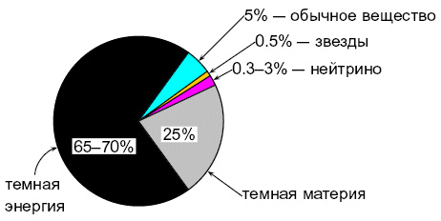
Рис. 5

⁵ При этом вещества в звездах ещё в 10 раз меньше; обычное вещество находится в основном в облаках газа.

5. Темная материя
Темная материя сродни обычному веществу в том смысле, что она способна собираться в сгустки (размером, скажем, с галактику или скопление галактик) и участвует в гравитационных взаимодействиях так же, как обычное вещество. Скорее всего, она состоит из новых, не открытых еще в земных условиях частиц.
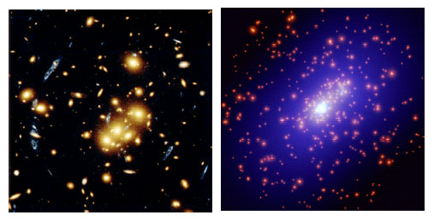
Рис. 6. Гравитационное линзирование
Помимо космологических данных, в пользу существования темной материи служат измерения гравитационного поля в скоплениях галактик и в галактиках. Имеется несколько способов измерения гравитационного поля в скоплениях галактик, один из которых — гравитационное линзирование, проиллюстрированное на рис. 6.
Гравитационное поле скопления искривляет лучи света, испущенные галактикой, находящейся за скоплением, т. е. гравитационное поле действует как линза. При этом иногда появляются несколько образов этой удаленной галактики; на левой половине рис. 6 они имеют голубой цвет. Искривление света зависит от распределения массы в скоплении, независимо от того, какие частицы эту массу создают. Восстановленное таким образом распределение массы показано на правой половине рис. 6 голубым цветом; видно, что оно сильно отличается от распределения светящегося вещества. Измеренные подобным образом массы скоплений галактик согласуются с тем, что темная материя вкладывает около 25% в полную плотность энергии во Вселенной. Напомним, что это же число получается из сравнения теории образования структур (галактик, скоплений) с наблюдениями.
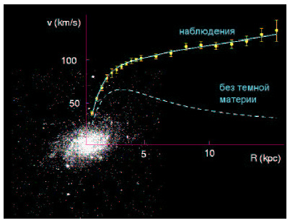
Рис. 7
Темная материя имеется и в галактиках. Это опять-таки следует из измерений гравитационного поля, теперь уже в галактиках и их окрестностях. Чем сильнее гравитационное поле, тем быстрее вращаются вокруг галактики звезды и облака газа, так что измерения скоростей вращения в зависимости от расстояния до центра галактики позволяют восстановить распределение массы в ней. Это проиллюстрировано на рис. 7: по мере удаления от центра галактики скорости обращения не уменьшаются, что говорит о том, что в галактике, в том числе вдалеке от её светящейся части, имеется несветящаяся, темная материя. В нашей Галактике в окрестности Солнца масса темной материи примерно равна массе обычного вещества.
Что представляют из себя частицы темной материи? Ясно, что эти частицы не должны распадаться на другие, более легкие частицы, иначе бы они распались за время существования Вселенной. Сам этот факт свидетельствует о том, что в природе действует новый, не открытый пока закон сохранения, запрещающий этим частицам распадаться. Аналогия здесь с законом сохранения электрического заряда: электрон — это легчайшая частица с электрическим зарядом, и именно поэтому он не распадается на более легкие частицы (например, нейтрино и фотоны). Далее, частицы темной материи чрезвычайно слабо взаимодействуют с нашим веществом, иначе они были бы уже обнаружены в земных экспериментах. Дальше начинается область гипотез. Наиболее правдоподобной (но далеко не единственной!) представляется гипотеза о том, что частицы темной материи в 100–1000 раз тяжелее протона, и что их взаимодействие с обычным веществом по интенсивности сравнимо с взаимодействием нейтрино. Именно в рамках этой гипотезы современная плотность темной материи находит простое объяснение: частицы темной материи интенсивно рождались и аннигилировали в очень ранней Вселенной при сверхвысоких температурах (порядка 10¹⁵ градусов), и часть их дожила до наших дней. При указанных параметрах этих частиц их современное количество во Вселенной получается как раз такое, какое нужно.
Можно ли ожидать открытия частиц темной материи в недалеком будущем в земных условиях? Поскольку мы сегодня не знаем природу этих частиц, ответить на этот вопрос вполне однозначно нельзя. Тем не менее, перспектива представляется весьма оптимистической.
Имеется несколько путей поиска частиц темной материи. Один из них связан с экспериментами на будущих ускорителях высокой энергии — коллайдерах. Если частицы темной материи действительно тяжелее протона в 100–1000 раз, то они будут рождаться в столкновениях обычных частиц, разогнанных на коллайдерах до высоких энергий (энергий, достигнутых на существующих коллайдерах, для этого не хватает). Ближайшие перспективы здесь связаны со строящимся в международном центре ЦЕРН под Женевой Большим адронным коллайдером (LHC), на котором будут получены встречные пучки протонов с энергией 7x7 Тераэлектронвольт. Нужно сказать, что согласно популярным сегодня гипотезам, частицы темной материи — это лишь один представитель нового семейства элементарных частиц, так что наряду с открытием частиц темной материи можно надеяться на обнаружение на ускорителях целого класса новых частиц и новых взаимодействий. Космология подсказывает, что известными сегодня «кирпичиками» мир элементарных частиц далеко не исчерпывается!
Другой путь состоит в регистрации частиц темной материи, которые летают вокруг нас. Их отнюдь не мало: при массе, равной 1000 масс протона, этих частиц здесь и сейчас должно быть 1000 штук в кубическом метре. Проблема в том, что они крайне слабо взаимодействуют с обычными частицами, вещество для них прозрачно. Тем не менее, частицы темной материи изредка сталкиваются с атомными ядрами, и эти столкновения можно надеяться зарегистрировать. Поиск в этом направлении
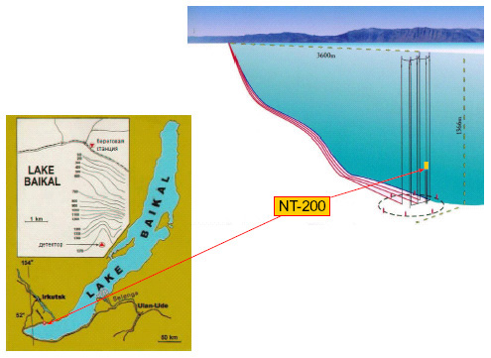
Рис. 8
Наконец, еще один путь связан с регистрацией продуктов аннигиляции частиц темной материи между собой. Эти частицы должны скапливаться в центре Земли и в центре Солнца (вещество для них практически прозрачно, и они способны проваливаться внутрь Земли или Солнца). Там они аннигилируют друг с другом, и при этом образуются другие частицы, в том числе нейтрино. Эти нейтрино свободно проходят сквозь толщу Земли или Солнца, и могут быть зарегистрированы специальными установками — нейтринными телескопами. Один из таких нейтринных телескопов расположен в глубине озера Байкал (НТ-200, рис. 8), другой (AMANDA) — глубоко во льду на Южном полюсе.
Как показано на рис. 9, нейтрино, приходящее, например, из центра Солнца, может с малой вероятностью испытать взаимодействие в воде, в результате чего образуется заряженная частица (мюон), свет от которой и регистрируется. Поскольку взаимодействие нейтрино с веществом очень слабое, вероятность такого события мала, и требуются детекторы очень большого объема. Сейчас на Южном полюсе началось сооружение детектора объемом 1 кубический километр.
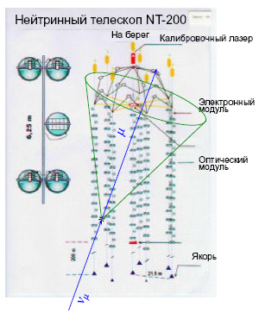
Рис. 9
Имеются и другие подходы к поиску частиц темной материи, например, поиск продуктов их аннигиляции в центральной области нашей Галактики. Какой из всех этих путей первым приведет к успеху, покажет время, но в любом случае открытие этих новых частиц и изучение их свойств станет важнейшим научным достижением. Эти частицы расскажут нам о свойствах Вселенной через 10^{–9} с (одна миллиардная секунды!) после Большого Взрыва, когда температура Вселенной составляла 10¹⁵ градусов, и частицы темной материи интенсивно взаимодействовали с космической плазмой.

6. Темная энергия
Темная энергия — гораздо более странная субстанция, чем темная материя. Начать с того, что она не собирается в сгустки, а равномерно «разлита» во Вселенной. В галактиках и скоплениях галактик её столько же, сколько вне их. Самое необычное то, что темная энергия в определенном смысле испытывает антигравитацию. Мы уже говорили, что современными астрономическими методами можно не только измерить нынешний темп расширения Вселенной, но и определить, как он изменялся со временем. Так вот, астрономические наблюдения⁶ свидетельствуют о том, что сегодня (и в недалеком прошлом) Вселенная расширяется с ускорением: темп расширения растет со временем. В этом смысле и можно говорить об антигравитации: обычное гравитационное притяжение замедляло бы разбегание галактик, а в нашей Вселенной, получается, всё наоборот.
Такая картина, вообще говоря, не противоречит общей теории относительности, однако для этого темная энергия должна обладать специальным свойством — отрицательным давлением. Это резко отличает её от обычных форм материи. Не будет преувеличением сказать, что природа темной энергии — это главная загадка фундаментальной физики XXI века.
Один из кандидатов на роль темной энергии — вакуум. Плотность энергиии вакуума не изменяется при расширении Вселенной, а это и означает отрицательное давление вакуума⁷. Другой кандидат — новое сверхслабое поле, пронизывающее всю Вселенную; для него употребляют термин «квинтэссенция». Есть и другие кандидаты, но в любом случае темная энергия представляет собой что-то совершенно необычное.
Другой путь объяснения ускоренного расширения Вселенной состоит в том, чтобы предположить, что сами законы гравитации видоизменяются на космологических расстояниях и космологических временах. Такая гипотеза далеко не безобидна: попытки обобщения общей теории относительности в этом направлении сталкиваются с серьезными трудностями.
По-видимому, если такое обобщение вообще возможно, то оно будет связано с представлением о существовании дополнительных размерностей пространства, помимо тех трех измерений, которые мы воспринимаем в повседневном опыте.
К сожалению, сейчас не видно путей прямого экспериментального исследования темной энергии в земных условиях. Это, конечно, не означает, что в будущем не может появиться новых блестящих идей в этом направлении, но сегодня надежды на прояснение природы темной энергии (или, более широко, причины ускоренного расширения Вселенной) связаны исключительно с астрономическими наблюдениями и с получением новых, более точных космологических данных. Нам предстоит узнать в деталях, как именно расширялась Вселенная на относительно позднем этапе её эволюции, и это, надо надеяться, позволит сделать выбор между различными гипотезами.

⁶ Речь идет о наблюдениях сверхновых типа 1а.
⁷ Изменение энергии при изменении объема определяется давлением, ΔЕ = —pΔV. При расширении Вселенной энергия вакуума растет вместе с объемом (плотность энергии постоянна), что возможно, только если давление вакуума отрицательно. Отметим, что противоположные знаки давления и энергии вакуума прямо следуют из Лоренц-инвариантности.

7. Заключение
Как часто бывает в науке, впечатляющие успехи физики частиц и космологии поставили неожиданные и фундаментальные вопросы. Мы сегодня не знаем, что представляет собой основная часть материи во Вселенной. Мы можем только догадываться, какие явления происходят на сверхмалых расстояниях, и какие процессы происходили во Вселенной на самых ранних этапах её эволюции. Замечательно, что на многие из этих вопросов ответы будут найдены в обозримом будущем — в течение 10–15 лет, а может быть, и раньше. Наше время — это время кардинального изменения взгляда на природу, и главные открытия здесь еще впереди.

Адрес лекции в Интернете http://elementy.ru/lib/25560

